Sinterklaas en Kerstman delen bed
Intiemer dan dit gaan de feestdagen niet worden. Sinterklaas en de Kerstman. Meestal lopen de twee elkaar net mis in de decembermaand, maar dit jaar lijken ze elkaar te hebben gevonden. En hoe. De twee gulle gevers zijn samen in bed beland.

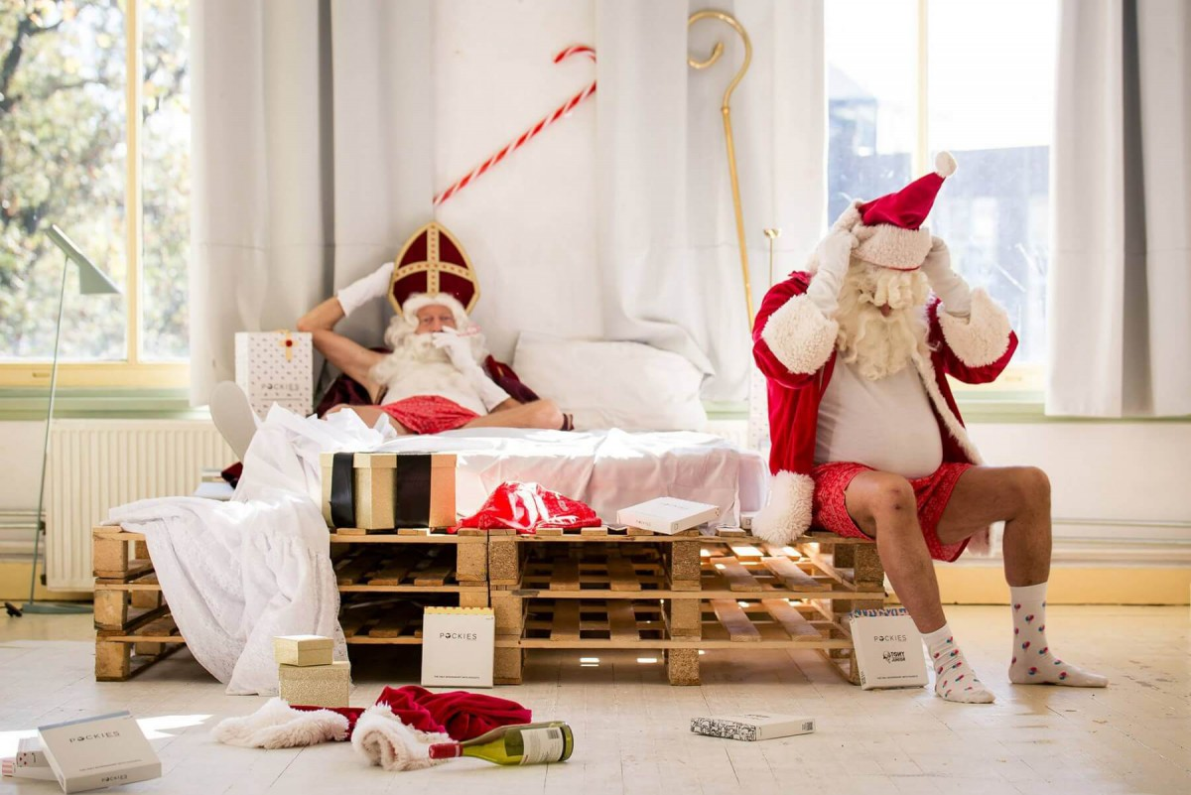

Met de tijd mee

Althans, als we de foto’s mogen geloven. De Kerstman zit zich op de rand van het bed aan te kleden terwijl de goedheiligman nog ligt met een zuurstok in zijn mond. De lege fles wijn en enkele kledingstukken op de grond lijken te wijzen op een wilde nacht. Dit jaar geen ruimte voor tradities, de heren gaan volledig met de tijd mee.

Op scherp

Het gaat om een campagne van boxershortmerk Pockies. Zoals veel bedrijven proberen het in te spelen op de feestdagen. “Elk jaar laaien de discussies over Nederlandse tradities weer op, dus het leek ons wel een goed idee om de boel op scherp te zetten,” vertelt Michiel Dicker, een van de oprichters van het bedrijf. “Daarnaast vonden we het Sinterklaas-Kerstman koppel mooi binnen de gedachte van de feestdagen passen.”
Suitsupply

Pockies is niet het eerste bedrijf dat homo’s in beeld brengt in een reclame. Eerder dit jaar ontstond er al ophef over een campagne van Suitsupply waar twee zoenende mannen te zien waren. Het bedrijf raakte op hun socials behoorlijk wat volgers kwijt. Ook bushokjes waar posters hingen werden beklad of vernield. Dicker maakt zich niet zo’n zorgen om eventuele negatieve reacties: “Bij ons is iedereen welkom. Als je hier niet tegen kan zijn er vast wel alternatieven.”

Over: Pockies
Pockies begon in 2015 als een grap onder drie studenten. Een van de huidige eigenaren (Michiel Dicker) lag in een ‘normale’ boxershort op de bank. Toen hij nergens zijn telefoon kwijt kon vroeg hij zich hardop af: “Waarom hebben boxershorts geen zakken?” De andere twee eigenaren (Karel Bosman en Rob ten Hoove) zagen wel iets in het idee en het bedrijfje was geboren. Tegenwoordig hebben de mannen een webshop (met inmiddels meer dan 200.000 verkochte producten) en zijn ze druk bezig met de uitbreiding naar buitenlandse markten.

Newsroom
Bekijk het volledige persbericht inclusief meer foto's en video's in onze Newsroom.
Bekijk het volledige persbericht
Bekijk alle voorgaande persberichten

